**Documento para la entrega del proyecto de investigación**

**Bitácora 7**



**Proyecto Enjambre -**

**FOCIEP Norte de Santander**

**Mes____de 2015**

**CREANDO UN AMBIENTE SANO MEDIANTE LA UTILIZACION DE MATERIAL RECICLABLE**

**SALPICATE DE LIMPIEZA**

**Investigadores:**

**Wendy michel paez paez**

**Geraldine pacheco**

**Maria valentina paez**

**Maria angel vega**

**Julian camilo Avendaño**

**Wendy vega**

**Maria Daniela bayona**

**Carmen Daniela baca**

**Cristo jesus carrillo**

**Sandra milean Ascanio**

**Sulay Avendaño bayona**

**Nelly maria ortega**

**Karina torrado parada**

**Maria cristina Jaime carrillo**

**Yeraldy ruedas prada**

**Co Investigadores:**

**GLORIA ESTHER CHONA PALLARES**

**FARIDE ALVAREZ CARPIO**

**CENTRO EDUCATIVO RURAL CAPITANLARGO**

**ABREGO**

**2. CONTENIDO DEL DOCUMENTO**

* **Resumen:** Debe realizar una descripción breve y clara de todos los momentos o capítulos desarrollados de la investigación (debe permitir al lector tener una idea clara de la investigación, máximo 250 palabras).

La investigación busca crear en los estudiantes un espíritu investigativo y colaborativo en su comunidad sobre la forma de reciclar las basuras; y con esos materiales reciclados hacerlos útiles en la elaboración de manualidades o adornos para sus hogares.

Para lograr este objetivo se traza una trayectoria mediante salidas de campo, observación, recolección, clasificación de basuras y la reutilización de las mismas.

Se forman grupos de trabajo las cuales van haciendo diferentes actividades.

Unos se dirigen a algunos hogares para entrevistarlos sobre el lugar donde se depositan las basuras y si las reciclan.

Se notó que la mayoría de las personas no tienen en cuenta clasificarlas. Se les hizo una charla sobre la importancia de reciclar y reutilizar algunos materiales para hacer de ellos algo útil.

Otros grupos van reciclando y clasificando los materiales que se pueden reutilizar para ejecutar trabajos manuales.

Con este trabajo se pretende concientizar a la comunidad del CER CAPITANLARGO y crear en ellos un espíritu ambientalista para tener un ambiente sano y agradable.

El proceso realizado nos permite responder la pregunta de investigación y profundizar en la importancia de reutilizar el material reciclable para contribuir al mejoramiento del medio ambiente crenado enlos estudiantes el espíritu ambientalista.

* **Introducción:** En este apartado es importante que se describa los antecedentes de la investigación[1], marco teórico o referencial y razones que motivaron el trabajo de investigación. (Mínimo una página, máximo 2)

La idea de mejorar el medio ambiente nace debido a que en el CER CAPITANLARGO no se ve en los estudiantes el deseo de clasificar las basuras y mejorar el ambiente.

Se ha notado durante mucho tiempo de motivarlos para realizar este trabajo pero todavía no se veían los frutos.

A nivel del centro educativo se hace necesario continuar con las salidas de campo, conversatorios con la comunidad educativa para poder continuar con este proyecto de preservar el medio ambiente para tener una vida más sana y usar el tiempo libre en la realización de objetos decorativos para la casa con material reciclable y así contribuir a mejorar el medio en que vivimos.

Se debe resaltar la creatividad de los estudiantes en la realización de materas, muñecos, flores.

* **Conformación del grupo de investigación:** Es necesario describir la presentación de los integrantes del semillero de investigación, en donde se debe colocar edades, grado que cursan, nombre del semillero (fotografía del grupo, emblema, logo).

**Nombre del Semillero: SALPICATE DE LIMPIEZA**

**Emblema: TRABAJO Y COOPERACION**

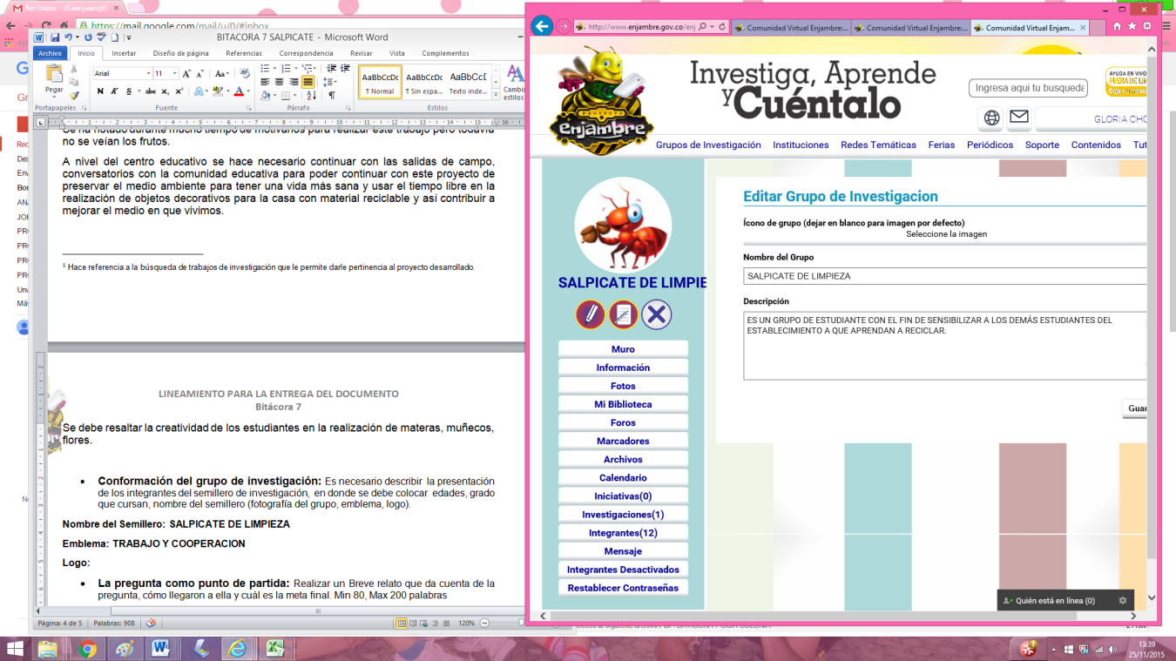**Logo:**

**Fotografía del grupo:**

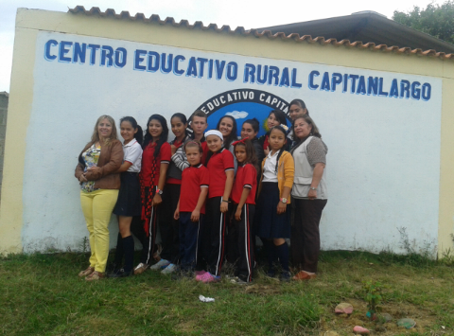

* **La pregunta como punto de partida:** Realizar un Breve relato que da cuenta de la pregunta, cómo llegaron a ella y cuál es la meta final. Min 80, Max 200 palabras

Para el desarrollo de la pregunta la organización se realizó por medio de tres grupos de trabajo en la cual se les pidió que escribieran preguntas relacionadas con el tema, a algunas se les dio respuesta usando libros o de personas conocedoras del tema.

Algunas quedaron sin respuesta y de estas se seleccionó democráticamente.

Pregunta problematizadora

¿Qué mecanismos podemos utilizar para que los estudiantes del CER CAPITANLARGO reutilicen material reciclable?

* **El problema de investigación:** descripción de los elementos que conforman el problema de investigación[2]. (Máximo una página).

**Los estudiantes del** CER CAPITANLARGO, tienen como costumbre depositar todo tipo de basura en las canastas, sin importar el material de que esta hecho (papel, vidrio, plástico desechos orgánicos) al igual en la comunidad.

Por esto se vio la necesidad de crear un grupo de estudiantes que sensibilizaran a toda la comunidad educativa sobre la importancia de reciclar, y crear mentes ambientalistas.

Se porta por colocar canecas con rótulos para clasificar basuras.

**2. SEGUNDA PARTE DEL CONTENIDO**

* **Trayectoria de la Indagación:** Ruta de investigación recorrida(Aquí se describe el método de investigación, la población abordada, las técnicas e instrumentos de recolección de la información, La descripción del contexto en que se realiza la investigación y entre otros aspectos que el grupo de investigación considere necesario incluir ((Máximo una página).

|  |  |  |  |  |
| --- | --- | --- | --- | --- |
| **Actividad** | **Desde** | **Hasta** | **Instrumentos de registro** | **Responsable** |
| Salida con el grupo de investigación, a los alrededores. | 7:30 a:m | 9:30 a.m | Libreta de apuntes | Grupo de investigación. |
| Reunión del grupo de investigación para socializar lo observado. | 7:00 a:m | 7:50 a.m | Libreta de apuntes | Grupo de investigación. |
| Recolección de material reciclable. | 8:00 am | 9:00 am | Libreta de apuntes | Grupo de investigación |
| Clasificación de los materiales | 9:00 am | 10:00 am | Libreta de apuntes | Grupo de investigación |
| Investigar sobre el uso de los materiales reciclados. | 8:00 am | 9:30 am | Libreta de apuntes | Grupo de investigación |
| Realización de manualidades con los materiales reciclados. | 9:30 am | 11:45 am | Libreta de apuntes | Grupo de investigación |
| Muestra de las manualidades realizadas | 8:00 am | 10:00 am | Libreta de apuntes | Grupo de investigación |

* **Recorrido de las trayectorias de indagación:** Descripción de las actividades desarrolladas (Barrido de las herramientas de investigación, fotografías de las actividades desarrolladas con su respectivo pie de foto)

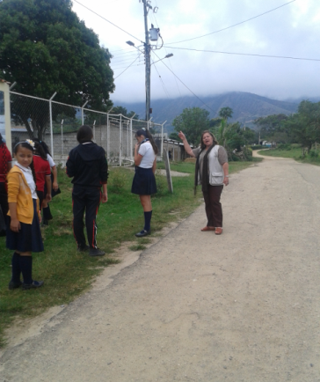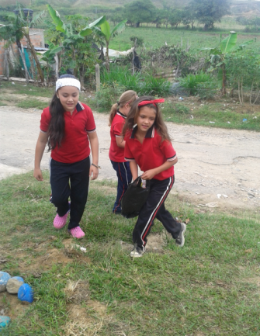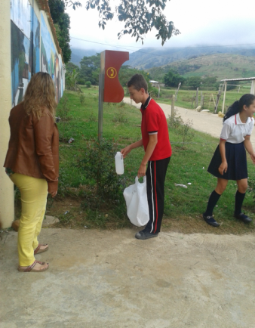**Salida de campo Recolección de material**

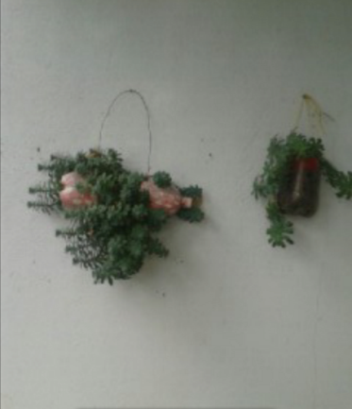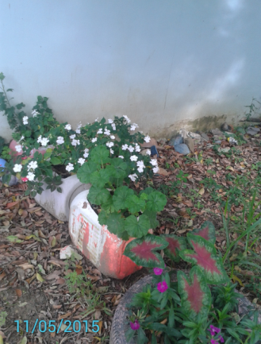**Realización de manualidades Exposición**

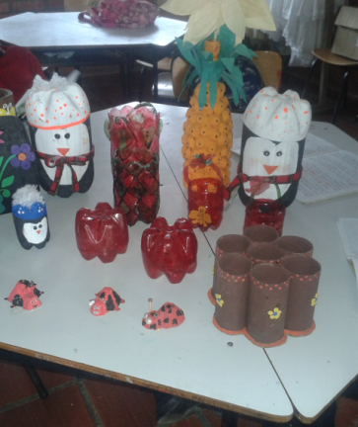

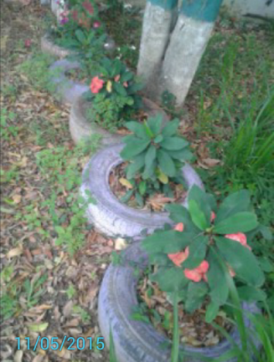

* **Reflexión/Análisis de resultados:** Resultados obtenidos,Aprendizajes, logros alcanzados, impacto social, económico o académico y dificultades presentadas en el proceso de investigación.  (Mínimo una página, máximo dos)

Con el desarrollo de esta investigación se puede dar respuesta a la pregunta planteada, mediante las salidas de campo, charlas, observaciones, se hizo posible identificar las caudad por las cuales la comunidad educativa no clasifica las basuras.

A través de este proceso se puede evidenciar que en la comunidad no existe la conciencia de reciclar y clasificar.

En los hogares los solares son usados como botaderos de basura de ahí que no se viene con la cultura de reciclar, y en el centro educativo se refleja esa actitud.

Con el proceso de investigación permitió concluir que falta más cultura ambiental y el buen uso en reutilizar el material reciclable.

En este proceso de investigación se puede resaltar que hay niños y jóvenes observadores, investigadores, colaboradores, con deseos de saber más, entendiendo que con el trabajo colaborativo se hacen grandes cosas, se despierta en ellos la creatividad.

La investigación hace parte importante en el proceso de enseñanza aprendizaje logrando un desarrollo integral en los estudiantes.

**Conclusiones**: Puntuales sobre la investigación (Máximo una página)

Con la realización del proyecto se esta investigación se puede concluir:

* La investigación es una estrategia importante para el proceso enseñanza aprendizaje.
* Se fomenta el trabajo colaborativo bajo las bases del respeto, tolerancia y responsabilidad.
* Se crea conciencia sobre la importancia de conservar el medio ambiente.
* Se abren puertas a la comunicación respetando ideas de cada uno
* Hay un aprendizaje transversal afianzando conocimientos.
* Se generan espacios de convivencia.

**Bibliografía:** Enumere mínimo tres citas bibliográficas. Citas así: Apellido y nombre del autor, título del libro o revista, lugar, editorial, año de edición, número, volumen, pág.(s)

* GONZÁLEZ TORO, C., *RECICLAJE: PARA LA PROTECCIÓN DEL AMBIENTE Y LOS RECURSOS NATURALES*, Sept. 2007-2008.
* ALUNA CONSULTORES LIMITADA, *HISTORIA DEL RECICLAJE Y LOS RECICLADORES EN COLOMBIA, Versión final, Julio 2011.*
* INFORECICLAJE. (2016). *Que es el reciclaje*. 14 de Junio de 2015, de Inforeciclaje Sitio web: www.inforeciclaje.com
* **Agradecimientos.**

Agradecimientos especiales al proyecto Enjambre, Los estudiantes y al CER CAPITANLARGO

1. Hace referencia a la búsqueda de trabajos de investigación que le permite darle pertinencia al proyecto desarrollado.
2. El problema de investigación debe hacer referencia a la problemática central de la que se ocupa el proyecto, se realiza una breve introducción general de la problemática y luego se específica dela que se ocupa su investigación.